ÉVALUATIONS COMMUNES http://labolycee.org
CLASSE : Terminale EC : ☐ EC1 ☐ EC2 ☒ EC3 VOIE : ☒ Générale
ENSEIGNEMENT : Enseignement scientifique
DURÉE DE L’ÉPREUVE : --1h-- CALCULATRICE AUTORISÉE : ☒Oui ☐ Non
Exercice 2 - Les éoliennes et les chauves-souris
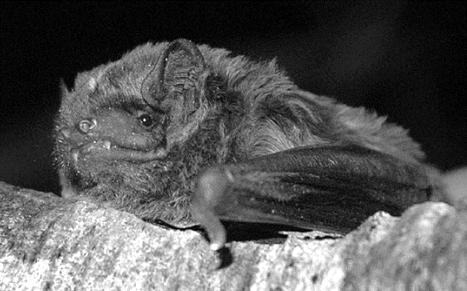
Sur 10 points.
Une chauve-souris, la noctule de Leister
https://auvergne-rhone-alpes.lpo.fr

Les chauves-souris sont des espèces protégées qui peuvent souffrir de la présence d’éoliennes sur leur route de migration. Une directive européenne oblige donc les constructeurs de parcs éoliens à réaliser des études préalables pour éviter, réduire ou compenser l’impact de telles installations sur le cycle de vie de ces Mammifères.

Partie 1 : Le fonctionnement d’une éolienne

Document 1 : évolution de la puissance reçue par une éolienne
1a- Courbe théorique donnant l’évolution de la puissance reçue par une éolienne en fonction de la vitesse du vent (pour une longueur de pale donnée)
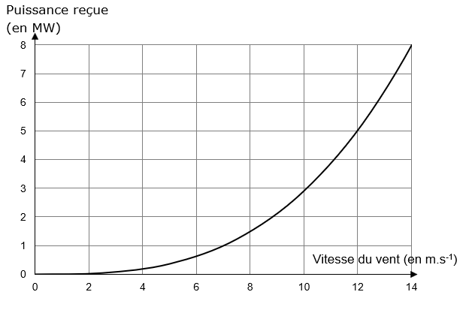

1b- Courbe théorique donnant l’évolution de la puissance reçue par une éolienne en fonction de la longueur des pales (pour une vitesse de vent donnée)
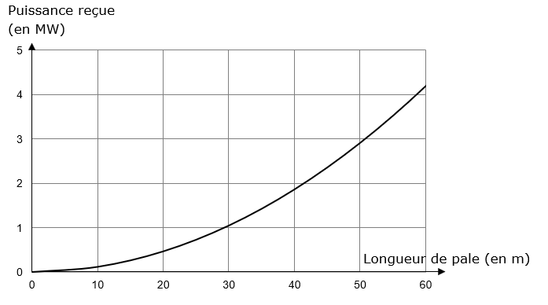

Document 2 : Profil vertical de la vitesse du vent relevé
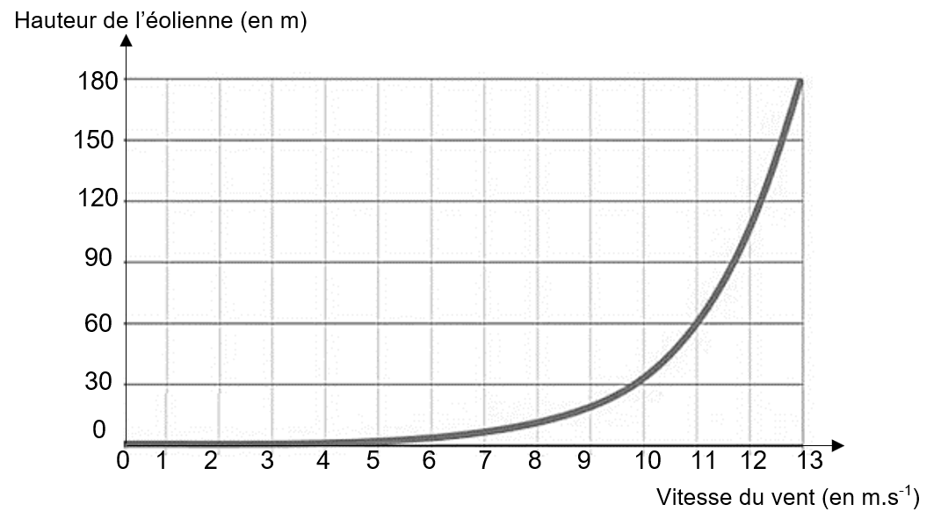
Hauteur : distance de l’axe de rotation des pales par rapport au sol

1. Recopier et compléter le schéma représentant la chaine de transformation énergétique d’une éolienne.
Éolienne

2. Un constructeur cherche la technologie la plus performante possible pour construire ses éoliennes.
Parmi les propositions suivantes, indiquer en justifiant celle qui lui permettra de recevoir le plus de puissance.
a. Une éolienne de 50 m de hauteur avec des pales de 25 m de longueur
b. Une éolienne de 50 m de hauteur avec des pales de 60 m de longueur
c. Une éolienne de 120 m de hauteur avec des pales de 25 m de longueur
d. Une éolienne de 120 m de hauteur avec des pales de 60 m de longueur

3. À une vitesse de vent donnée, l’éolienne correspondant à la technologie la plus performante reçoit une puissance égale à 2,8 MW et a un rendement de 27 %. Calculer la puissance électrique que cette éolienne peut délivrer.

4. Le graphique suivant représente l’évolution de la valeur de la tension électrique à la sortie de l’éolienne en fonction du temps. Déterminer la valeur de la fréquence de cette tension en détaillant les étapes de la démarche.

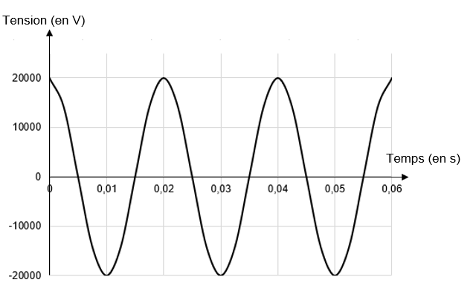

Partie 2 : démographie d’une population de chauves – souris

Document 3 : modélisation d’une population d’une colonie de chauve-souris
Les colonies de chauves-souris ne sont constituées que de femelles et des petits nouveaux nés. Les mâles vivent ailleurs.
En l’absence d’éoliennes, le nombre de femelles chauves-souris de la colonie considérée augmente chaque année de 27 %. On note $U_{0}$ le nombre de femelles chauves-souris de cette colonie en mai 2020 et $U_{n}$ le nombre de femelles chauves-souris de cette colonie $n$ années plus tard, c’est-à-dire en mai de l’année 2020$+ n.$
En présence d’éoliennes, le nombre de femelles chauves-souris de cette colonie diminue chaque année de 19 %. On note $V_{0}$ le nombre de femelles chauves-souris de cette colonie en mai 2020 et $V_{n}$ le nombre de femelles chauves-souris de cette colonie $n$ années plus tard, c’est-à-dire en mai de l’année 2020$+ n.$

En supposant que le nombre de femelles de la colonie considérée était égal à 200 individus en mai 2020, répondre aux questions suivantes :

5. Pour les deux suites considérées, calculer $U_{1}$, $U_{2}$,$V_{1}$ et $V_{2}$.

6. Montrer que, pour tout entier$n$ positif, $V_{n}=200×{0,81}^{ n}$ et en déduire la nature de la suite $(V_{n})$.

7. Montrer que, en présence d’éoliennes, le nombre de femelles de la colonie est divisé par 8 en environ 10 ans.

8. Indiquer l’intérêt de faire des études préalables avant l’installation de parcs éoliens.

